Université Abderrahmane mira de Bejaia
Faculté des sciences humaines et sociales
Département des sciences sociales

Niveau : M1 pathologie du langage et de la communication
Matière : audiométrie
Email : examenorthophonie@gmail.com
Nom : | Prénom : | Groupe :

Exercice : 01(3,5points)
1/ Complétez le tableau suivant ?

Types de Surdité  Epreuves | Oreille Saine | Surdité de Transmission | Surdité de Perception
RINNE | positif | ……………… | ………………
 | ………. | CO > CA | ……………….
WEBER | ……… | ………… | ………..

Exercice :02 (6Ppints)
Complétez le tableau suivant ?
Test audiologie |  | Âge
Impédancemétrie
PEA
OEAP
Audiométrie réflexe
Audiométrie comportementale
Audiométrie de jeu

Exercice 03 :(4points)
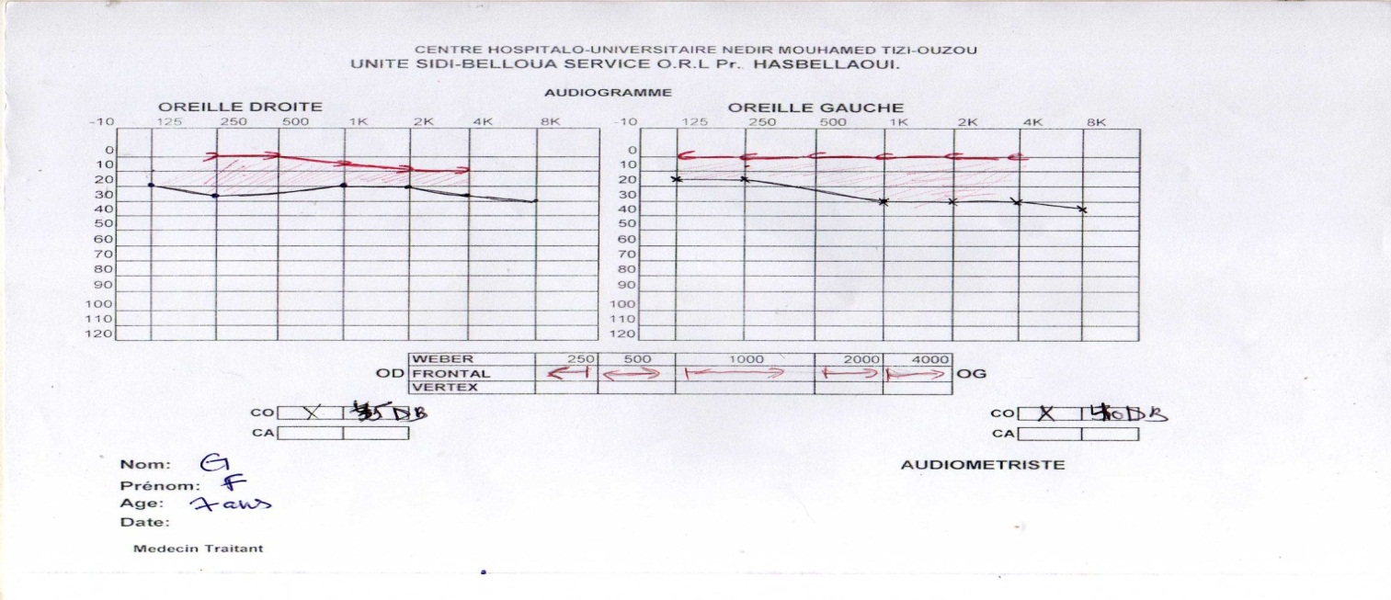
Audiogramme 01 :
Commentez l’audiogramme ci-dessus en montrant ce qui suit ?
- Type de surdité :………………………………………………………………….
- justification………………………………………………………………………………………………………………………………………………………………………………………………………………………………………………………..
Exercice 04 :(4points)
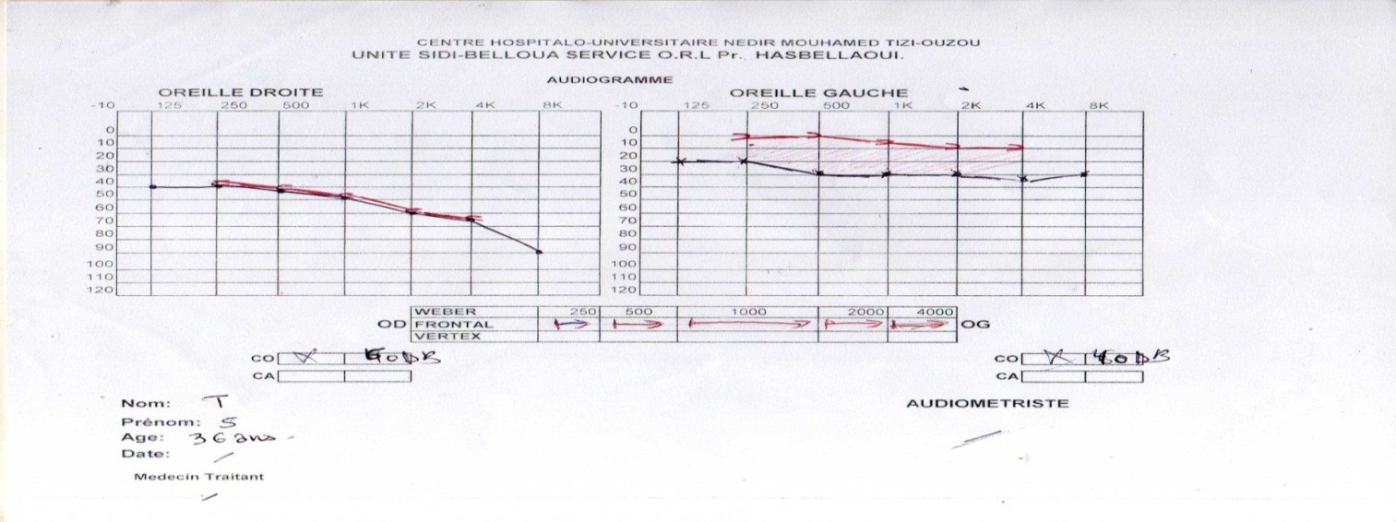
Audiogramme : 02
Commentez l’audiogramme ci-dessus en montrant ce qui suit ?
- Type de surdité :……………………………………………………………………………………
………………………………………………………………………………………………………… justification : ……………………………………………………………………………………………………………………………………………………………………………………………………………………………………………………………………………………………………………………………………………………………………………………………………………………………………………………………………………………………………………………………………

Exercice 05 :
Dans le cadre de l’évaluation d’un patient âgé de 2 ansatteint d’une déficience auditive l’orthophoniste lui a demandé un test d’ audiologie.
proposez– vous comme outil pour mesurer son audition ? justifier votre réponse .

